Indicadores
Ministério do Meio Ambiente
Ambientais
Nacionais
Secretaria de Articulação Institucional e Cidadania Ambiental - SAIC
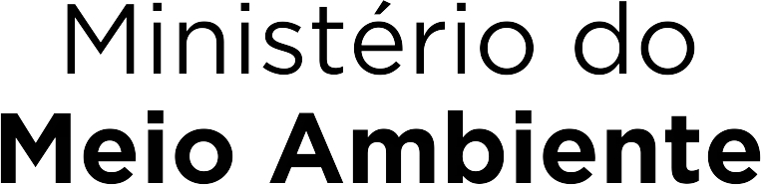

FOLHA SÍNTESE

Indicador | Número de participantes alcançados por ações e iniciativas de informação e formação com conteúdo de desenvolvimento sustentável
Descrição | Número de participantes em cursos, seminários e outras iniciativas de formação em meio ambiente e desenvolvimento sustentável oferecidos pelo Ministério do Meio Ambiente e seus parceiros e vinculadas.
Tema | Qualidade ambiental

Objetivo ODS | ODS 4. Assegurar a educação inclusiva e equitativa de qualidade, e promover oportunidades de aprendizagem ao longo da vida para todos.
Meta ODS | Meta 4.7 Até 2030, garantir que todos os alunos adquiram conhecimentos e habilidades necessárias para promover o desenvolvimento sustentável, inclusive, entre outros, por meio da educação para o desenvolvimento sustentável e estilos de vida sustentáveis, direitos humanos, igualdade de gênero, promoção de uma cultura de paz e não violência, cidadania global e valorização da diversidade cultural e da contribuição da cultura para o desenvolvimento sustentável.

Gráfico | Fonte: Sec. de Articulação Institucional e Cidadania Ambiental – SAIC/MMA.  Fonte: Sec. de Articulação Institucional e Cidadania Ambiental – SAIC/MMA.
Tabela | Fonte: Sec. de Articulação Institucional e Cidadania Ambiental – SAIC/MMA.
  Ano | Nº de Pessoas Formadas EAD | Nº de Pessoas Formadas Presencial | Total Nº de Pessoas Formadas
  2015 | 1.551 | 4.007 | 5.558
  2016 | 8.425 | 2.899 | 11.324
  2017 | 7.028 | 6.034 | 13.062
Análise | O gráfico apresentado traz as informações sobre a quantidade de pessoas formadas tanto nos momentos presenciais quanto em EAD. Percebe-se um avanço considerável no número de formados em 2016. No ano de 2017 devido a problemas de ordem financeira e executiva, o MMA ficou sem poder realizar cursos EAD o que fez com que o número decrescesse e os nossos esforços foram ampliados para os momentos presenciais.
Desafio | A Plataforma de Educação à Distância do Ministério do Meio Ambiente é alimentada pelos responsáveis pelos cursos e é administrada pelo Departamento de Educação Ambiental da Secretaria de Articulação Institucional e Cidadania Ambiental do Ministério do Meio Ambiente. A contagem dos participantes será feita automaticamente pelos mecanismos das bases de dados.
Unidade de medida | Numérica.
Abrangência | Nacional.
Desagregação | Possível desagregar por temas, carga horária e modalidade de realização.
Fonte física | Não se aplica.
Periodicidade | Anual.
Elaboração | Secretaria de Articulação Institucional e Cidadania Ambiental – SAIC  Departamento de Educação Ambiental – DEA.
Coordenação/Revisão | Coordenação-Geral de Gestão de Informações sobre Meio Ambiente – CGGI/MMA.
Última atualização | 19/03/2018.

Indicadores Associados
Indicadores Estratégicos do Ministério do Meio Ambiente – Educação Ambiental.

